Министерство здравоохранения Астраханской области
ГБУЗ АО «Центр медицинской профилактики»
Памятка для населения

БУДЬТЕ ВНИМАТЕЛЬНЫ - ОСТЕРЕГАЙТЕСЬ КЛЕЩЕЙ

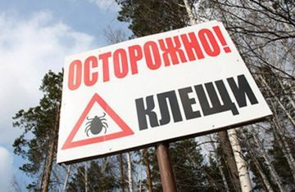
Иксодовые клещи (лат. Ixodidae) - кровососущие членистоногие из семейства паразитиформных клещей (Acari), распространены повсеместно. Насчитывают более 650 видов. Типичными местами обитания иксодовых клещей являются смешанные, хвойные и лиственные леса, хорошо развитым травяным покровом и подстилкой из опавшей гниющей листвы, где нет прямых лучей солнца и температура не превышает 200С.
Следует помнить, что клещи обитают не только в лесах, но и в парках, и на садовых участках. Могут быть клещи и в городах: на газонах, в траве вдоль обочин дорог. Клещи могут быть занесены домой животными; на ветках, на дачных или лесных цветочных букетах, вениках или траве; на одежде, в которой Вы гуляли на природе. Дома клещ может укусить любого члена семьи, причем даже несколько суток спустя.
Длина самки 3-4 мм в голодном состоянии (увеличивается до 10 мм у насосавшейся самки, цвет которой меняется на светло-серый цвет). Самец до 2,5 мм, присасывается к коже человека и животного ненадолго и вскоре отпадает. Взрослые клещи питаются кровью, нападают как на крупных животных, так и на людей. Самка клеща откладывает яйца только после того, как напьется крови. Она способна выпить объем крови, который более чем в 100 раз превышает ее вес. Поэтому самка находится на теле жертвы дольше самца. На теле клещ может находиться несколько суток. После того как клещ напился крови, он достает хоботок из тела и отваливается. Отложив яйца, самка клеща погибает. За жизненный цикл клещ питается несколько раз на разных хозяевах. При этом он может заражаться возбудителями различных болезней и передавать их при следующем кормлении.
Клещи не прыгают и не летают. Для того, чтобы клещ попал на тело, надо пройти в непосредственной близости от него. Своих жертв клещи поджидают сидя на земле или траве, выставив передние лапы, на которых находятся специальные органы чувств, реагирующие на тепло и запах. Когда мимо проходит потенциальная жертва, клещ вцепляется в нее передними лапами. Попав на тело, клещ кусает не сразу. До присасывания клеща может пройти несколько часов. Если клещ будет вовремя замечен, то укуса можно избежать. Мало кто способен ощутить момент укуса клеща, поскольку клещ хорошо обезболивает место укуса. Со слюной клещ вводит различные вещества препятствующие сворачиванию крови, усиливающие кровоток.
Когда наиболее опасны клещи? Активизируются клещи в период с апреля по сентябрь - до первых заморозков. Пик активности приходится на май-июль, но укусы клещей возможны с апреля по октябрь. Когда почва прогревается до 5-70С, первые пострадавшие от укусов начинают обращаться за помощью.

ЧТО ДЕЛАТЬ, ЕСЛИ УКУСИЛ КЛЕЩ?

Вы вернулись с природы и обнаружили на теле впившегося клеща. Паниковать не нужно - вовремя принятые правильные меры помогут предотвратить возможные негативные последствия:
1. Удаляем клеща. Человеку, пострадавшему от укуса клеща, необходимо обратиться за медицинской помощью в территориальную поликлинику по месту жительства, в районную СЭС или травмпункт для удаления клеща и доставки его на исследование, а также для организации медицинского наблюдения, с целью своевременной постановки диагноза клещевой инфекции и решения вопроса о назначении профилактического лечения.
Если по какой-то причине у вас нет возможности обратиться за помощью в медицинское учреждение, то клеща придется удалять самостоятельно, причем, чем раньше Вы удалите впившегося паразита, тем лучше.
Как удалить клеща самостоятельно?
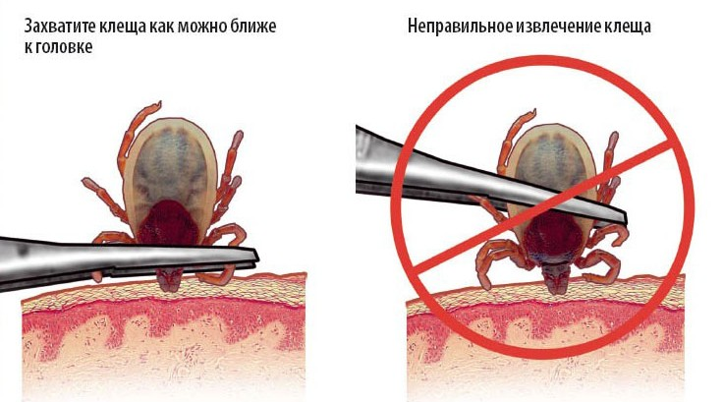
Существует несколько способов удаления клещей. Они отличаются только инструментом которым удаляется клещ. Удобнее всего удалять клеща изогнутым пинцетом или хирургическим зажимом, в принципе подойдет и любой другой пинцет. При этом клеща нужно захватить как можно ближе к хоботку, затем его аккуратно подтягивают, при этом вращая вокруг своей оси в удобную сторону. Обычно через 1-3 оборота клещ извлекается целиком вместе с хоботком. Если же клеща попытаться выдернуть, то велика вероятность его разрыва. Если под рукой нет ни пинцета, ни специальных приспособлений для удаления клещей, то клеща можно удалить при помощи нитки. Прочную нитку завязывают в узел, как можно ближе к хоботку клеща, затем клеща извлекают, не спеша пошатывая в стороны и подтягивая его вверх. Резкие движения недопустимы. Если под рукой нет ни пинцета, ни нитки, следует обхватить клеща пальцами (пальцы лучше обернуть чистым бинтом) как можно ближе к коже. Чуть потяните клеща и вращайте его вокруг свой оси. Давить клеща руками не надо. После удаления клеща надо обязательно вымыть руки. Ранку необходимо обработать дома антисептиком. Удаление клеща необходимо производить с осторожностью, не сдавливая его тело, поскольку при этом возможно выдавливание содержимого клеща вместе с возбудителями болезней в ранку. Важно не разорвать клеща при удалении - оставшаяся в коже часть может вызвать воспаление и нагноение. Если при извлечении клеща оторвалась его головка, которая имеет вид черной точки, место присасывания протирают ватой или бинтом, смоченными спиртом, а затем удаляют головку стерильной иглой (предварительно прокаленной на огне) так, как Вы удаляете обычную занозу.
После удаления клеща кожу в месте его присасывания обрабатывают настойкой йода или спиртом, либо другим доступным антисептиком для кожи. Наложения повязки, как правило, не требуется. В дальнейшем ранка обрабатывается йодом до заживления. Много йода лить не надо, так как можно сжечь кожу. Если все нормально, то ранка заживает за неделю. Руки и инструмент после удаления клеща надо тщательно вымыть.
2. Отправляем снятого клеща на исследование. При невозможности исследования, клеща следует сжечь или залить кипятком. Удаленного клеща следует поместить в небольшую герметично закрывающуюся емкость с небольшим кусочком чуть влажной ваты или салфетки и направляют в лабораторию. Банку с клещом помещают в холодильник при невозможности ее транспортировки в лабораторию сразу после удаления клеща. В течение двух дней клеща надо отвезти в лабораторию для исследования на наличие клещевых инфекций. К сожалению, по внешнему виду клеща нельзя судить является ли он переносчиком инфекции, или нет. Клещ заражается при кормлении на инфицированном животном. Даже если укус клеща был кратковременным, риск заражения клещевыми инфекциями не исключается.
Желательно, чтобы человек, пострадавший от укуса клеща, наблюдался врачом-инфекционистом в течение месяца, который в случае необходимости назначит необходимые меры профилактики или лечения. Если прошло уже более 2 месяцев после укуса клеща, можно не волноваться.
Не надо заниматься самолечением,
если есть сомнения – обратитесь к врачу!
Как защититься от укусов клещей? Лучшая защита от укуса клещей - неспецифическая профилактика (правильная одежда, репеллентом и борьба с клещами на садовых участках и пр.). Необходимо соблюдать меры индивидуальной профилактики при посещении лесных массивов:
- Избегать посещения мест обитания клещей (природа с высокой травой, кустарником), особенно, в мае-июле. В походах следует держаться троп, но не ходите по тропам под низкими зарослями, по кустам, по высокой траве.
- При посещении мест, в которых могут быть клещи, лучше одеть закрытую обувь (сапоги, ботинки, кроссовки).
- Перед выходом на природу постарайтесь защитить от нападения клеща тело, особенно шею, руки, ноги. Волосы следует прятать под головной убор. Чтобы клещей было легче заметить, предпочтительно надевать светлую одежду, максимально защищающую кожные покровы от контакта с клещом. Застегните рукава, брюки заправьте в носки или в обувь. Брюки лучше всего одеть длинные, с затяжками на штанинах, либо можно заправить штанины в носки, чтобы клещ не мог заползти под брюки. Куртка должна быть с затяжками на рукавах. Есть специальные костюмы, сделанные из плотной ткани и снабженные затяжками, которые достаточно надежно защищают от клещей.
- В аптеках, в хозяйственных и больших магазинах, на автозаправочных станциях обычно можно приобрести различные репелленты, отпугивающие насекомых (комаров, мошек, слепней) и клещей. Их наносят их на кожу и смывают после посещения природы. Время защиты, способ применения и противопоказания указаны на упаковке.

После контакта с одеждой, обработанной антиклещевым репеллентом, клещ погибает в течение нескольких минут. Обычно такие репелленты нельзя наносить на кожу. Используйте противоклещевые репелленты согласно инструкции по их применению.
- На природе каждые два часа осматривайте себя и детей, особенно участки самой тонкой кожи, куда предпочитает присасываться клещ. Клещ долго ищет место для укуса, поэтому регулярно осматривайте одежду и тело. Проводите само- и взаимоосмотры кожных покровов. Размеры не напитавшегося кровью клеща 1- 3 мм, напитавшегося – до 1 см.
- Вернувшись с природы или парка, снимите одежду, хорошо просмотрите ее - клещ может находиться в складках и швах. Внимательно осмотрите все тело. Клещ может присосаться в любом месте. Душ смоет не присосавшихся клещей.
- Поскольку личиночные формы клещей очень мелки, их можно не заметить на одежде. Во избежание их присасывания одежду рекомендуется простирать в горячей воде.
- Осматривайте домашних животных после прогулок, не позволяйте им ложится на постель. Клещей домой могут принести собаки, кошки и любые другие животные. Помните: обнаруженных клещей нельзя давить руками, так как можно заразиться.
- При обнаружении присосавшегося клеща, его следует немедленно удалить.

Материал подготовлен
редакционно-издательским отделом
ГБУЗ АО «ЦМП» - 2016г.

